# Html

什么是HTML，这个东西是用来干嘛的，怎么写这个东西。

接下来一一解析这个看似很神秘的东西

看到这东西也许不是很熟悉程序员的人来说就是一个网页，没错这就是一个网页，不过这是程序员经过编辑以后呈现给你的，然而这网页是怎么来的，就是我们这次要关注的对象，而不是这个最后的效果。

HTML 全称Hyper Text Markup Language，中文 名字：超文本标记语言或者是超文本标记语言。

来个最简单的例子：

|  |
| --- |
| <html>  <head>  <title>hello joven</title>  </head>  <body>  你好！  </body>  </html> |

效果：

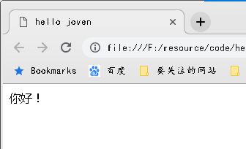

列举Html：

编写时有可能用到的标签：

|  |  |  |  |
| --- | --- | --- | --- |
| 标签 | 作用 | 标签 | 作用 |
| html | Html文件必须的是不可以缺少的 | Head | 网页的头部，在一些情况写是可以不写的，建议写上 |
| Body | Html的主要部分，我们的展示部分全部是这里标签里面写，这个是不可缺的 | p | 段落标签 |
| Table | 表格 | H | 标题标签 由H1开始排 |
| Img | 图片，视频多媒体标签 | Meat |  |
|  |  |  |  |
|  |  |  |  |
|  |  |  |  |

参考学习网站：

<http://www.w3school.com.cn/tags/html_ref_byfunc.asp>